中国贸促会商事认证平台申请新冠疫情不可抗力事实性证明操作流程

1、说明
中国贸促会企业端在本文中简称“本网站”。
网址：http://www.rzccpit.com建议使用谷歌浏览器或360极速浏览器。

2、注册
用户在使用商事和领事认证业务前需要先注册一个本网站账号，主要着重完善递送机构信息及个人身份信息。若注册时完善的信息有误，可以前往“个人中心”——“账号管理”——“账号信息”页面编辑修改。

3、准备工作
登录后，进入“个人中心”页面，在左侧菜单中找到“基础数据”——“常用企业”页面，进入此页面绑定企业信息。此功能主要是用于商事证明书、领事认证业务，民事类业务无需绑定。
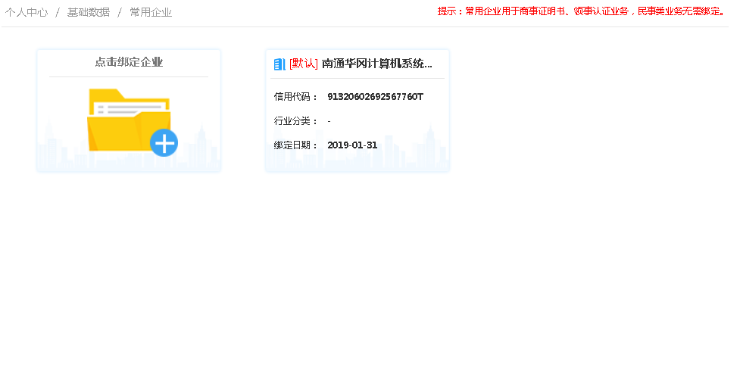

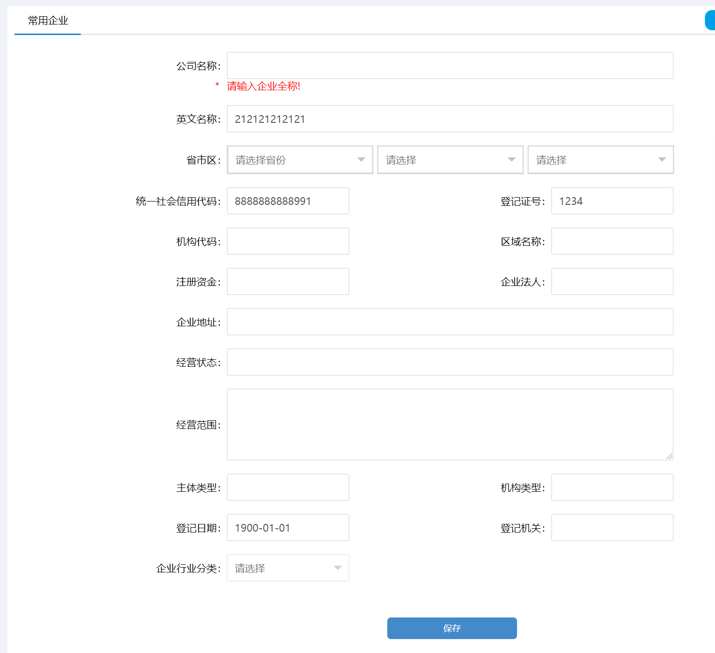

4、事实性证明书申办

4.1流程

4.2新增
用户登录后，点击导航栏 “商事证明书”，进入介绍页面，再点击右侧浮动申办按钮即可进入商事证明书新增页面，也可以将介绍页面滑动到最下方选择新冠疫情事实性证明后，点击“立即申办”进入证明书新增页面。
递送机构栏主要是显示用户当前的递送贸促会，该贸促会会受理用户提交的申请文件，并在此贸促会出证。该页面无法修改递送机构，如需修改，需前往“个人中心”——“账号管理”——“账号信息”中进行修改。
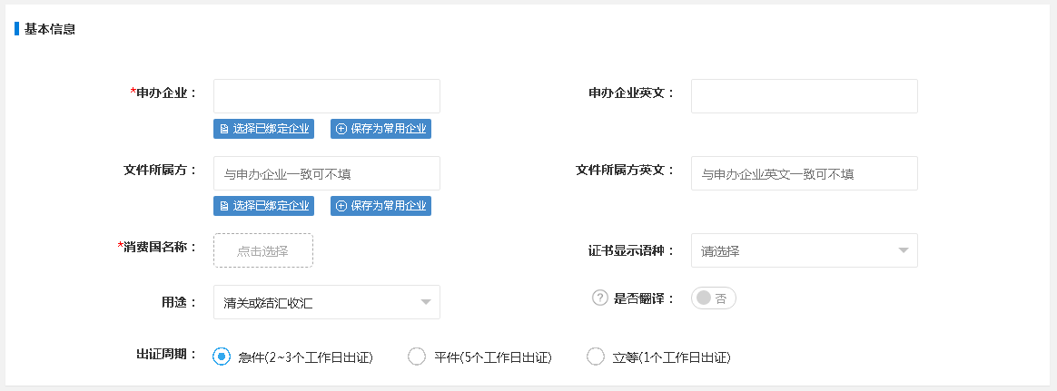
基本信息栏主要是显示申办方，文件所属方等信息，其中申办企业和消费国为必填项。填写申办企业时需是用户所绑定的企业，如果之前没有绑定，则可以输入企业全称，点击“保存为常用企业”在本页面进行绑定。（如为本公司自行申办文件所属方不用填写）
出证周期选择“立等”；点击“添加文件”选择新冠疫情事实性证明；认证类型选择新型冠状病毒疫情事实证明书，按要求上传佐证材料（PDF格式）。
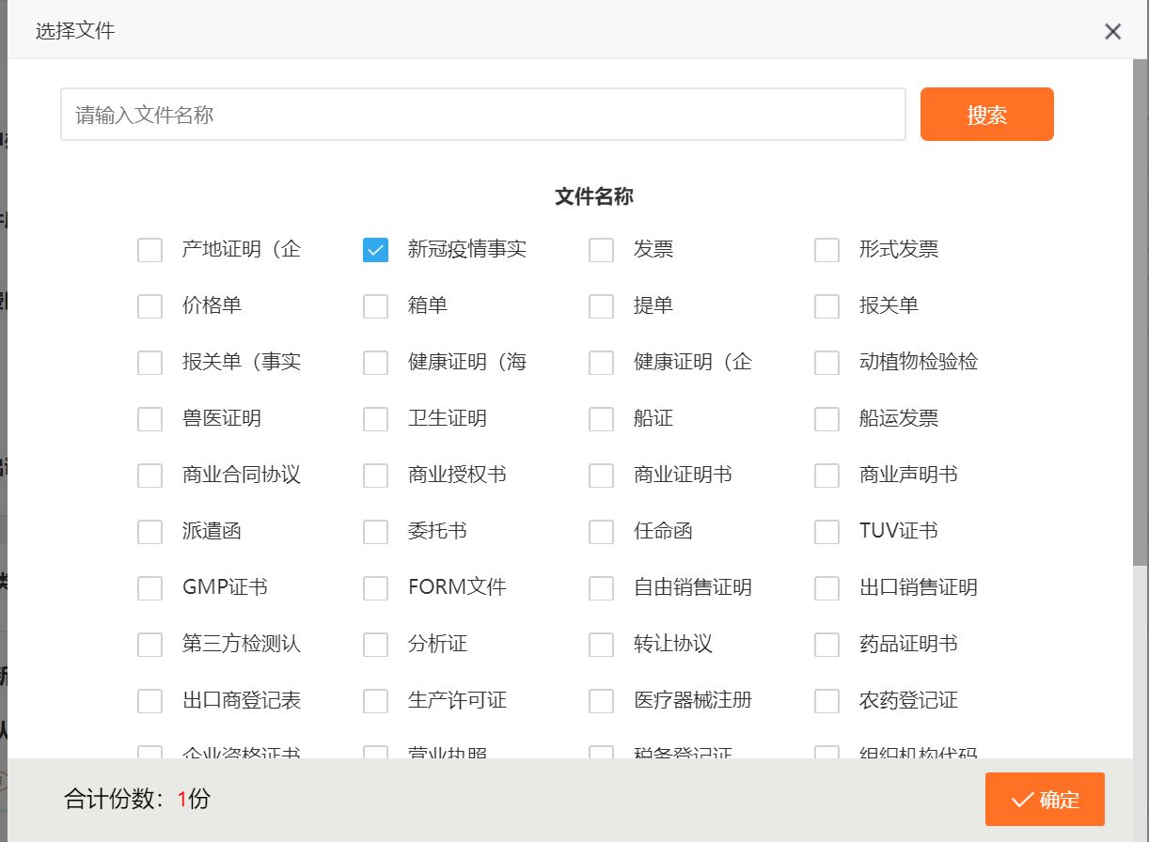

所有信息都录入完成后点击“生成订单”会打开一个确认页面，用户可以在该页面确认录入信息，也可以打印该页面的总览表和证明书的申办表，确认无误点击提交后会生成一条证明书订单。生成的订单信息可以在“个人中心”——“商事证明书”页面查看。

4.3跟踪
用户已经提交的证明书申请可以在“个人中心”——“商事证明书”页面查看。页面主要显示基础的申请信息及文件状态的进度节点，需要查看更详细的信息可以点击“点击查看详细”进入详细页面。在详细页面，如果贸促会需要审核用户的证明书申请信息，则可以在此页面上查看到审核信息。其余所有新增页面录入的信息也可以在此页面查看到。在贸促会审核或受理之前，用户也可以对该条订单数据进行编辑和删除操作。

